«СОГЛАСОВАНО»  Начальник управления образования администрации  муниципального образования «Пермский муниципальный район»  _____________Н.А. Соснина  «____» _______________2020 г. | «СОГЛАСОВАНО»  Начальник МКУ «Центр обеспечения безопасности Пермского муниципального района»  _____________Н.Л. Коцофан  «____» ___________ 2020 г. | «УТВЕРЖДАЮ»  Директор муниципального  автономного образовательного учреждения дополнительного образования  «Детско-юношеский центр «Импульс»  ______________ А.М. Мясников  «____» ___________________ 2020 г.
ПОЛОЖЕНИЕ
о проведении районных соревнований «Школа безопасности»,
посвящённых 75-летию Победы в Великой Отечественной войне (дистанционный)

- Общее положение

  - Районные соревнования «Школа безопасности», посвящённые
75-летию Победы в Великой Отечественной войне (далее – Соревнования) проводятся муниципальным автономным образовательным учреждением дополнительного образования «Детско-юношеский центр «Импульс» (далее – МАОУДО «ДЮЦ «Импульс», организатор) при поддержке управления образования администрации муниципального образования «Пермский муниципальный район» и Муниципального казенного учреждения «Центр обеспечения безопасности Пермского муниципального района». Соревнования проводятся в рамках реализации муниципальной программы «Обеспечение безопасности населения и территории Пермского муниципального района на 2016-2020 годы».
  - Цель - формирование у обучающихся сознательного и ответственного отношения к вопросам личной и общественной безопасности, получение практических навыков действия в экстремальных ситуациях, стремление к здоровому образу жизни, совершенствование морально-психологического состояния и физического развития подрастающего поколения.
  - Задачи:
1.3.1. пропаганда и популяризация среди обучающихся здорового и безопасного образа жизни;
1.3.2. проверка уровня и качества практической подготовки обучающихся по программе «Основы безопасности жизнедеятельности»;
1.3.3. пропаганда Всероссийского детско-юношеского движения «Школа безопасности»;
1.3.4. формирование у подрастающего поколения готовности к защите Отечества и действиям в экстремальных ситуациях;
1.3.5. выявление лучших участников для формирования сборной команды Пермского муниципального района для участия в региональных соревнованиях «Школа безопасности» и «Юный спасатель».

2. Участники Соревнований
2.1. Для участия в соревнованиях приглашаются команды, занявшие первое место во внутришкольных соревнованиях «Школа безопасности» и «Юный спасатель»;
2.2. возраст участников команды: младшая группа – 9 - 11 лет; средняя группа 12-14 лет; старшая группа – 15 - 17 лет;
2.3. состав команда – 4 человека (из них не менее 1 девушки/юноши), руководитель (представитель, тренер).
Количество команд от школы не более 2 в каждой возрастной группе.

- Порядок и условия проведения Соревнований
  - Соревнования проводится в дистанционном формате 14 ноября 2020 на платформе ZOOM по графику.
Младшая группа – 10:00
Средняя группа – 12:00
Старшая группа - 14:00
Ссылки на трансляции будут направлены руководителям команд на электронные адреса, указанные при регистрации 13 ноября 2020 и размещены на информационных каналах организатора.
  - Соревнования проводится по следующим видам (Условия проведения Приложение 1, необходимое оборудование Приложение 8):
    - Комплекс силовых упражнений;
    - Викторина;
    - Топография;
    - Туристские узлы;
    - Косыночные повязки;
    - Ситуационные задачи.
  - Для участия в Соревнованиях необходимо: до 11 ноября 2020 года (включительно) заполнить форму регистрации по ссылке https://goo-gl.ru/vHAin
  - Ответственность за жизнь и здоровье во время проведения соревнований возлагается на руководителей (тренеров, представителей) команд (Приложение 8).

- Подведение итогов и награждение
  - Соревнования проводит судейская коллегия. Результаты соревнований оформляются протоколом и пересмотру не подлежат.
  - Участники соревнований получают электронный сертификат.
  - Подведение итогов проходит по каждому виду соревнований в соответствии с условиями проведения и критериями оценок. Победители и призеры соревнований награждаются дипломами I, II, III степени
4.3. Победители и призеры соревнований в общем зачете награждаются дипломами I, II, III степени и медалями.
- Контактная информация
Главный судья соревнований Кобелева Лариса Сергеевна - педагог дополнительного образования МАОУДО «ДЮЦ «Импульс», консультация по видам, 89504726505
Главный секретарь соревнований Сухорослова Светлана Вячеславовна - методист МАОУДО «ДЮЦ «Импульс», общая организация и координация, 89523331559.
Приложение 1
К положению районных соревнований
«Школа безопасности»,
посвящённых 75-летию Победы
в Великой Отечественной войне

Условия проведения районных соревнований «Школа безопасности», посвящённых 75-летию Победы в Великой Отечественной войне
Вид «Комплекс силовых упражнений»
(видеозапись)
- Поднимание туловища из положения лежа на спине, правила выполнения: https://youtu.be/seL_eGouFv8 ; выполняет каждый член команды.
- Подтягивание на высокой перекладине, правила выполнения: https://youtu.be/wOY8-Y_QrJg (юноши); Подтягивание из виса лежа на низкой перекладине (девушки), правила выполнения: https://www.youtube.com/watch?v=wQxI6z-2vNQ
Упражнения записываются на видео, где видно правильность выполнения и выполненное количество раз. каждое подписывается Фамилией участника (Иванов Иван _ подтягивание) и загружается в папку с названием команды .
Срок: Выполненные упражнения подписываются командой и загружается по ссылке https://goo-gl.ru/mLNzA в срок до 23:59 12 ноября 2020

Вид «Викторина»
Викторина будет проведена во время прямого эфира. Форма проведения блицтурнир.
Темы для подготовки:
- Вклад Пермского края, Пермского района в Победу в Великой Отечественной войне 1941-45 гг. (Приложение 2)
- Ядовитые растения и грибы (Приложение 3);
- Знаки аварийной сигнализации (Приложение 4);
- Знаки топографических карт (Приложение 5);
- Туристские узлы (Приложение 6)
- Выживание в лесу. Виды костров. Ориентирование по местным признакам.
Вид «Топография»
По предоставленной карте необходимо выполнить задания (Приложение 7):
- младшая группа –определить расстояние по карте от пункта А до пункта Б (по прямой), указав ориентиры на пути (линейные, площадные, точечные);
- средняя (старшая) группы – прочертить азимутальный ход на карте А – В - С – D – F, назвать какие точечные (площадные, линейные) ориентиры встретились от В до С (или др. участке), определить расстояние и превышение по карте. За каждый правильный ответ по знакам получают по 1б., за определение расстояния и превышения по карте (точный ответ – 3б.).
Необходимо ответить на вопрос: К какой фишке вышла команда? (фишки обозначены по верхней границе карты, если фишка будет отмечена точно, участники получают 10 б., если выходят на соседние – 8 б., если через 1фишку – 5 б, через 2 – 2 б., если больше – 0 б).
Данные азимутального хода будут для всех команд разные и сообщены во время выполнения этого задания онлайн. Контрольные карты для команд -участников будут высланы в ответ на сдачу вида «КСУ».

Вид «Туристские узлы»
Каждый из участников вяжет узлы (набор его возрастной группы) перед экраном на горизонтальной опоре, которую удерживают другие участники команды. Учитываются время и правильность. В случае ошибки (неправильный узел, перехлест прядей, отсутствие контрольного узла, конец выходящей веревки меньше 10 см) данный узел в зачет не идет.
Младшая группа 4 узла (штык, стремя, схватывающий, проводник);
Средняя группа 6 узлов (штык, стремя, схватывающий, проводник, восьмерка, булинь);
Старшая группа– 8 узлов (штык, стремя, схватывающий, проводник, восьмерка, булинь, встречный, двойной проводник).
Узлы, на которых обязательны контрольные узлы: штык, стремя, схватывающий, проводник, булинь (с одной стороны, где концы выходят вместе). Двойной проводник вяжется на руках (не на опоре).

Вид «Косыночные повязки»
Каждый из участников вяжет одну из повязок на время (друг на друге) по жребию.
Младшие: повязка на голову (рана на лбу, рана на затылке), повязка на кисть, на локтевой сустав).
Средние, старшие: повязка на плечевой сустав, повязка для иммобилизации предплечья, повязка на бедро,
Учитываются время, правильность наложения (правильный рисунок, плотно наложенная повязка, концы заправлены). За каждую ошибку – штраф – 20 с).
Вид «Ситуационные задачи»
Каждая команда по жребию получает свою задачу. Время на обсуждение – 2 мин. Капитан озвучивает решение команды.
Темы задач: действия при пожаре, наводнении, землетрясении, при опасных ситуациях дома и на улице, при потере ориентировки, опасных, экстремальных ситуациях в походе.

Приложение 2
К положению районных соревнований
«Школа безопасности»,
посвящённых 75-летию Победы
в Великой Отечественной войне

Памятники в Перми, посвященные Великой Отечественной войне
- Центральным памятником города считается монумент «Героям фронта и тыла», который находится на эспланаде. Памятник состоит из 3 фигур, которые символизируют Победу в войне: женщина в образе Родины, солдата и рабочего. Монумент был открыт в 1985 году, и приурочен к 40-летию Победы.
- «Скорбящая мать», установлен на Егошихинском кладбище. Его установка прошла в преддверии 30-летия Победы в 1975 году. Рядом с памятником находятся захоронения советских солдат, умерших от ран в пермских госпиталях.
- Памятник в виде бронекатера находится в Кировском районе города у завода «Кама». Памятник посвящен бойцам речных флотилий, героически сражавшихся на Днепре, Дунае и других реках. Среди пермяков было много речников, которые сражались на катерах в годы войны. Памятник был открыт в 1974 году и сегодня является самым длинным памятником в городе. Его длинна свыше 20 метров.
- Самый высокий памятник города располагается в Мотовилихинском районе. Это композиция воин-освободитель, который посвящен работникам Мотовилихинского завода, погибшим в годы войны. У памятника располагаются 2 гаубицы, которые были произведены на заводе, и плиты с именами погибших работников завода.
- На улице Сибирской, перед домом офицеров, на площади Ветеранов, располагается памятник Уральскому добровольческому танковому корпусу. Памятник представляет собой постамент, на котором установлен танк Т-34-85 из состава корпуса. Рядом располагается стела с описанием боевого пути соединения. Это был первый памятник в Перми, посвященный событиям Великой отечественной войны. Он был открыт в 1963 году, в год 20-летия образования корпуса.
- У малых проходных Мотовилихинского завода находится памятник рабочим, доблестно трудившимся в годы войны. Композиция состоит из 3 фигур: подростка, женщины и старика, заменивших на заводе мужчин в годы войны. Рядом находится табличка со словами благодарности от маршала Г.К. Жукова мотовилихинским рабочим. Памятник был открыт в 1995 году к 50 летнему юбилею Победы.
- На фасаде гарнизонного Дома Офицеров размещены две плиты с именами пермяков, кто удостоился звания Героя Советского Союза и стал полным кавалером орденов Славы. Тогда там же появилась мемориальная доска в честь Маршала Советского Союза Георгия Жукова, который, командуя в первые послевоенные годы Уральским военным округом, посетил Пермь. Рядом с Домом офицеров установили каменные постаменты с названиями всех воинских соединений, которые отправлялись на фронт из Пермской области.
- к 70-летию завода имени Кирова, на постаменте установили «Катюшу». Надпись на постаменте гласит: «Катюша» - история и слава завода. Самое грозное оружие Великой Отечественной войны с октября 1941 по май 1945.
- 122-мм корпусная пушка А-19 образца 1931/1937 года на Северной дамбе (ул. Уральская, 119).
- Памятник Моторостроителям 1941-1945 гг. Надпись на памятнике гласит: "Вам, скромным труженикам тыла, кто своим героическим трудом приближал великий день победы. Вам, кто на поле брани жизни своей не щадя, одержал великую победу, отстоял свободу и независимость родины. Моторостроители".

Приложение 3
К положению районных соревнований
«Школа безопасности»,
посвящённых 75-летию Победы
в Великой Отечественной войне

Ядовитые растения и грибы
Болиголов пятнистый
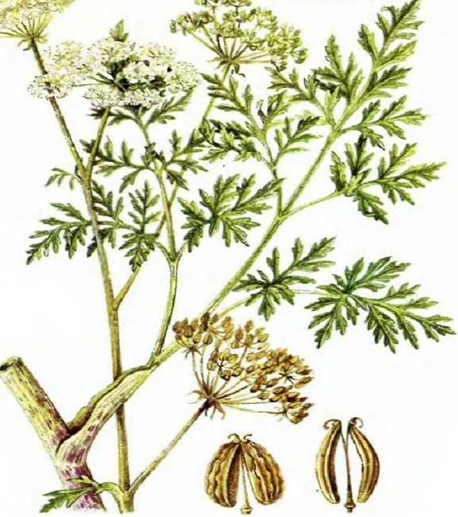
Дурман обыкновенный Лютик ядовитый
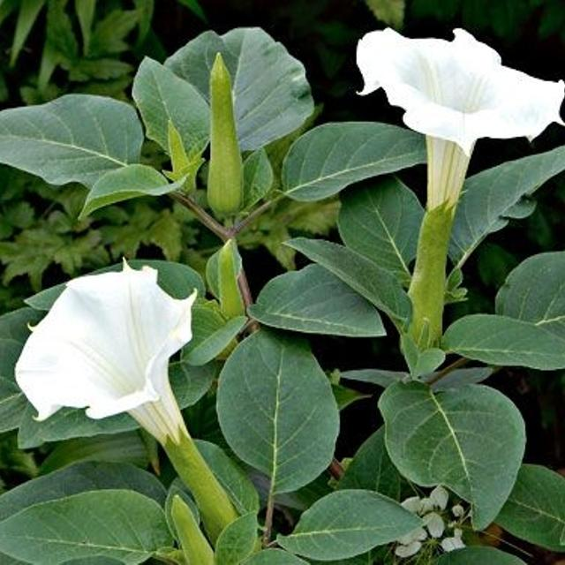

Белена черная Воронец колосистый

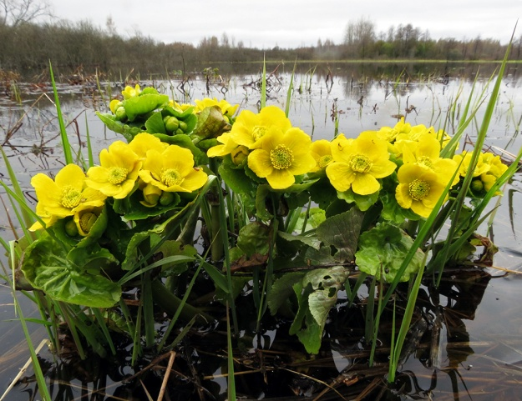
Калужница болотная Ландыш майский

Вех ядовитый, или цикута

Щитовник мужской Вороний глаз
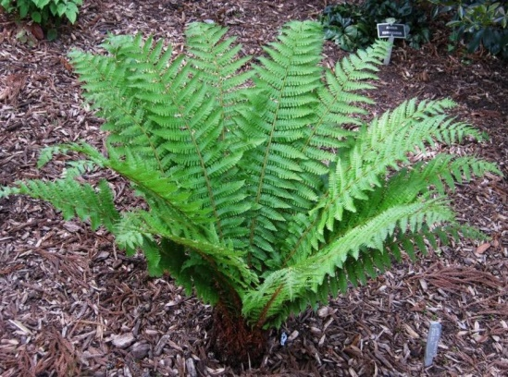

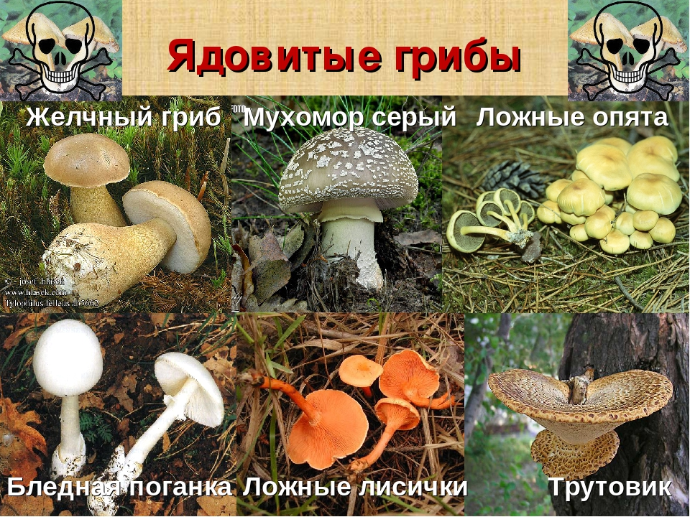
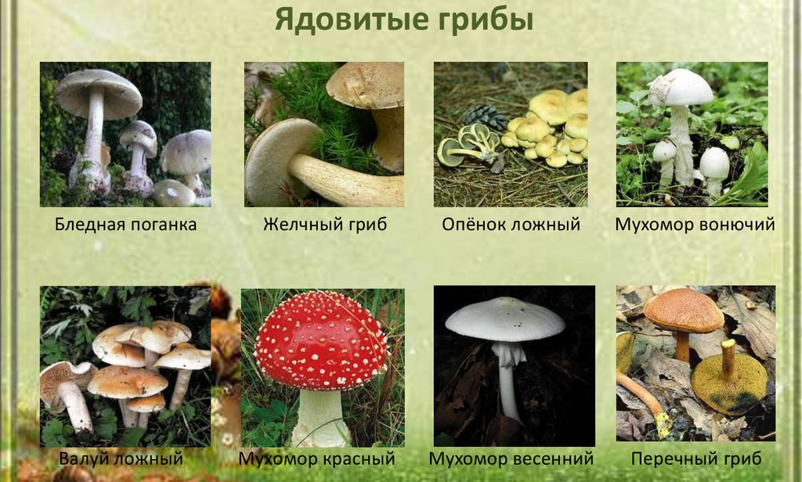
Приложение 4
*  "Нужен врач" | *  "Нужны  медикаменты" | *  "Неспособны  двигаться" | *  "Нужны  пища и вода" | *  "Требуются  оружие и  боеприпасы"
*  "Требуются  карта и  компас" | *  "Нужны сигнальная лампа с батареей и радиостанцией" | *  "Укажите направление следования" | *  "Я двигаюсь  в этом направлении" | *  "Попытаемся  взлететь"
*  "Судно  серьезно  повреждено" | *  "Здесь можно  безопасно  совершить  посадку" | *  "Требуется топливо и масло" | *  "Все в порядке" | *  "Нет или  отрицательно"
*  "Да или  положительно" | *  "Не понял" | *  "Требуется механик" | *  "Операции  закончены" | *  "Ничего не обнаружено, продолжаем поиски"
*  "Получены сведения, что воздушное судно находится в этом направлении" | *  "Мы нашли  всех людей" | *  "Мы нашли только несколько человек" | *  "Мы не в состоянии продолжать, возвращаемся на базу" | *  "Разделились на две группы, каждая следует в указанном направлении"
К положению районных соревнований
«Школа безопасности»,
посвящённых 75-летию Победы
в Великой Отечественной войне
Знаки аварийной сигнализации
Выделенные коричневым цветом ЗАС (12 шт.) – для младшей группы
Для средней и старшей групп – все 25 знаков

Приложение 5
К положению районных соревнований
«Школа безопасности»,
посвящённых 75-летию Победы
в Великой Отечественной войне

Знаки топографических карт
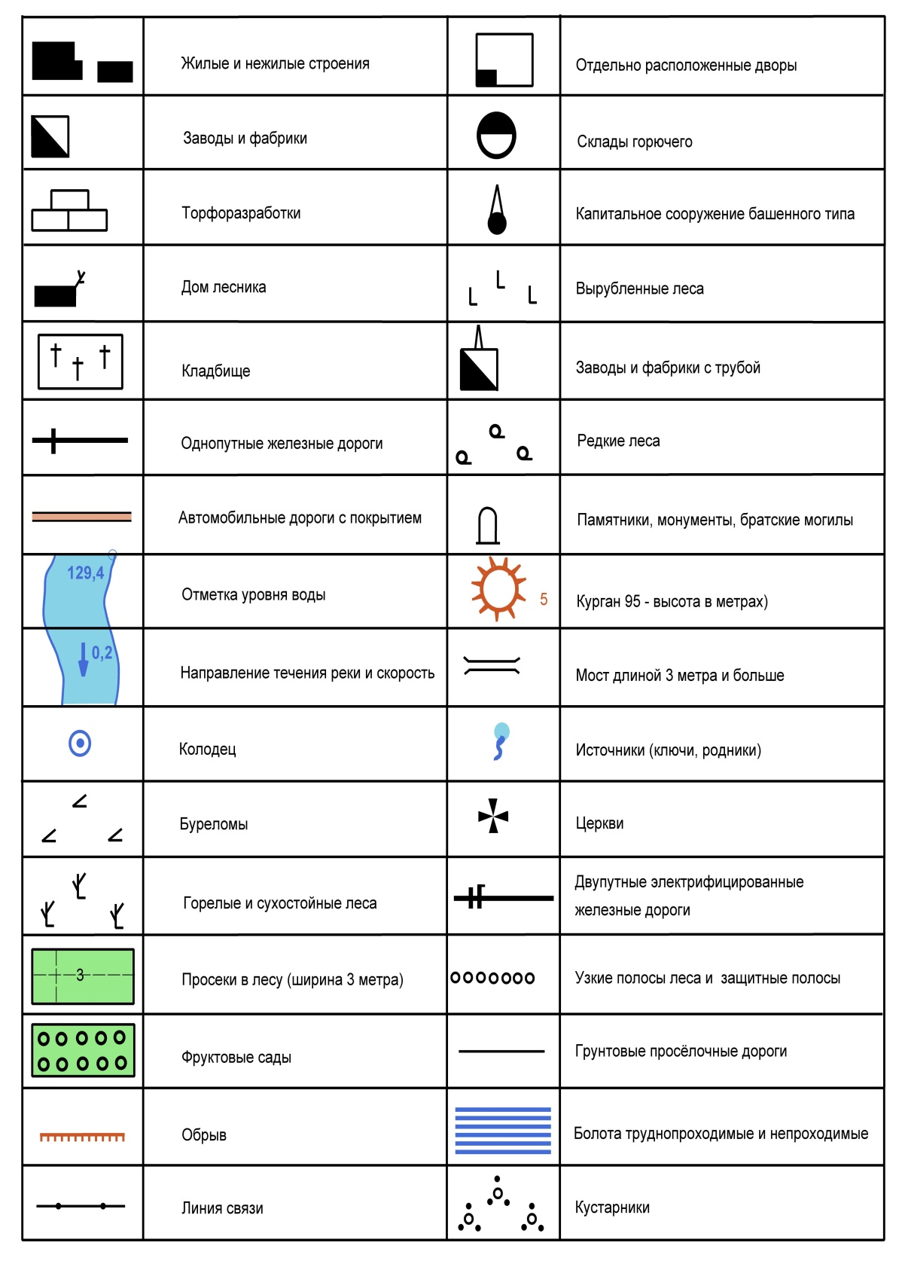

Приложение 6
К положению районных соревнований
«Школа безопасности»,
посвящённых 75-летию Победы
в Великой Отечественной войне

Туристские узлы
Штык | Стремя
Восьмерка | Проводник
Встречный | Булинь
Схватывающий | Двойной проводник
Приложение 7
К положению районных соревнований
«Школа безопасности»,
посвящённых 75-летию Победы
в Великой Отечественной войне

Топография
Пример азимутального хода: от точки В в направлении по азимуту 65⁰ – 350 м, далее по азимуту 320⁰ – 250м и т.д. Учитывая, направление на север -(0) , используем транспортир для прокладывания направления (лучше использовать круглый прозрачный).
Линии азимутального хода прочертить, получится ломаная линия, которая приведет к верхнему краю карты. Необходимо указать близ какого треугольника (№ вешки) находится ваша искомая точка.

Приложение 8
К положению районных соревнований
«Школа безопасности»,
посвящённых 75-летию Победы
в Великой Отечественной войне

Необходимое оборудование
№ | Вид | Оборудование
 | Вид «Викторина» | Компьютер с устойчивым выходом в интернет
 | Вид «Косыночные повязки» | Компьютер с устойчивым выходом в интернет, косынка медицинская перевязочная
 | Вид «Топография» | Компьютер с устойчивым выходом в интернет, распечатка карты, линейка, фломастер (карандаш)
 | Вид «Ситуационные задачи» | Компьютер с устойчивым выходом в интернет
 | Вид «Туристские узлы» | Компьютер с устойчивым выходом в интернет, репшнуры длиной не менее 120 мм
 | КСУ | Сдается видеозаписью до 12 ноября 2020 23:59 часов

СОГЛАСИЕ
на обработку персональных данных

Мы, нижеподписавшиеся:
№ | Фамилия, имя, отчество | Личная подпись

далее – Субъекты, даем свое согласие МАОУДО «ДЮЦ «Импульс», далее – Оператор, на обработку своих персональных данных, на следующих условиях:
- Оператор осуществляет обработку персональных данных Субъекта исключительно в целях получения данным Субъектом информации о результатах мероприятия.

- Перечень персональных данных, передаваемых Оператору на обработку:
- фамилия, имя, отчество;
- дата рождения;
- место учебы/жительства.

- Субъект дает согласие на обработку Оператором своих персональных данных, то есть совершение, в том числе, следующих действий: обработку (включая сбор, систематизацию, накопление, размещение, хранение, уточнение (обновление, изменение), использование, обезличивание, блокирование, уничтожение персональных данных), при этом общее описание вышеуказанных способов обработки данных приведено в Федеральном законе от 27.07.2006 № 152-ФЗ, а также на передачу такой информации третьим лицам, в случаях, установленных нормативными документами вышестоящих органов и законодательством.
- Настоящее согласие действует бессрочно.
- Настоящее согласие может быть отозвано Субъектом в любой момент по соглашению сторон. В случае неправомерного использования предоставленных данных соглашение отзывается письменным заявлением субъекта персональных данных.
- Субъект по письменному запросу имеет право на получение информации, касающейся обработки его персональных данных (в соответствии с п.4 ст.14 Федерального закона от 27.06.2006 № 152-ФЗ). Подтверждаем, что ознакомлены с положениями Федерального закона от 27.07.2006 №152-ФЗ «О персональных данных», права и обязанности в области защиты персональных данных нам разъяснены.

Справка

Настоящей справкой удостоверяется, что со всеми нижеперечисленными участниками образовательной организации _____________________________________________________
( наименование учебного заведения)
Направленными на участие в районных соревнований «Школа безопасности», посвящённых 75-летию Победы в Великой Отечественной войне, проведен инструктаж по следующим темам:
- Правила поведения во время соревнований.
- Меры безопасности во время соревнований, противопожарная безопасность.
№ п/п | Фамилия, имя, отчество участника соревнований | Личная подпись членов команды о проведении инструктажа
1.
2.
3.
4.

Инструктаж проведен ______________________________________________
^{(ФИО полностью, должность)}
Подпись лица, проводившего инструктаж, ____________________________

Руководитель команды: ____________________________________________
^{(ФИО полностью, должность)}
Приказом № _________________________ от _______________________ назначены ответственными во время проведения Соревнований за жизнь, здоровье и безопасность вышеперечисленных членов команды.

Подпись
МП

